

《电子线路设计设计训练专题实验2》
实验报告

实验内容：基于51单片机的计算器-日历系统设计
姓名：王子涵
学号：2232112665
班级：自动化2301
实验时间：2025年11月12日

目录
1. 硬件原理 3
2. 软件实现 5
3. 实验结果 8
4. 实验总结 10
参考文献 11
附录A 智能控制器完整原理图 11
附录B 项目工程中的main.c代码 11
附录C 此实验的工程文件总结构 25

- 硬件原理
本实验使用以C8051F020单片机为主控芯片，包含按键、数码管、LCD显示屏、蜂鸣器等诸多外设的智能控制器实现了多功能计算器-日历系统的设计，系统可实现计算器、日历、闹钟等丰富的功能。系统的硬件原理框架如图 1所示。
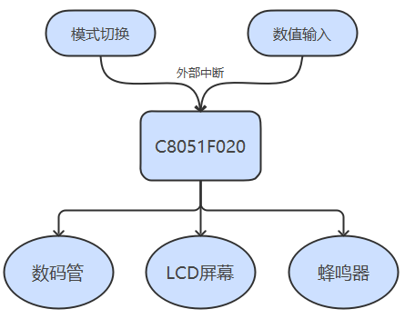
图 1系统硬件原理框架图
智能控制器的完整原理图见附录A，下面将对本实验中涉及到的各个电路模块进行具体的介绍：
1）按键电路：
智能控制器的按键电路，如图 2所示。三个按键信号A8、A9、A10分别接在单片机的P5.0、P5.1、P5.2引脚，中断信号INT1接在P0.3引脚。按键由外部中断信号触发，低电平有效，按键按下触发中断，进入按键中断服务程序，完成一定功能后再回到中断前正在执行的程序[1]。
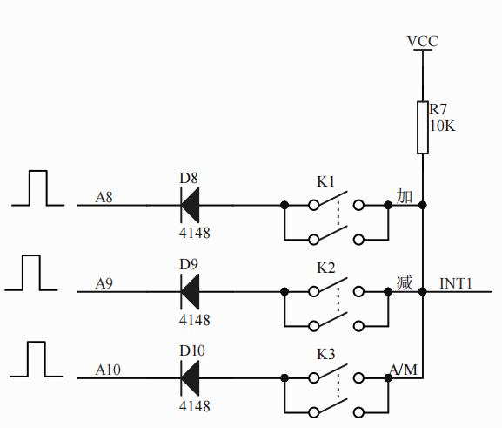
图 2按键电路原理图
现在还需要判断是哪个按键被触发，按键中断信号和数码管复用P5的低三位引脚，这是有意而为之。假设某一按键按下，P5对应的位置为逻辑 “0”，此时这条线路形成通路，才能将低电平信号和INT1连通。如果在按键扫描时，让P5的三个端口状态轮流为逻辑“0"，读取P5端口的值，就可以建立P5端口和三个按键的一一对应关系。共阳极数码管显示的位选是轮流使能的过程，故将数码管的位选端口与INT1的端口复用。
P0.3端口经过交叉开关的配置，读取 P5 端口低三位的状态，可以判定三个按键中哪一个按键被按下。但若数码管显示与按键的功能分开，则需要单独设P5来保证按键使能。数码管关闭时，设置P5端口扫描的代码如下：
void Button_Able (void)
{
P5 = OxFB；Delay(5)；
P5 = OxFD；Delay(5)；
P5 = OxFE；Delay(5)；
}

2）数码管显示电路:
智能控制器设置了三组四位数码管，其中一组数码管的显示电路如图3所示。三组数码管的段选信号Q0-Q7,通过74HC245分别接在单片机的P7.0-P7.7 引脚,三组共12位数码管的位选信号LED21-LED24、LED25-LED28、LED29-LED32，通过驱动器分别接在单片机的P5.0-P5.3、P5.4-P5.7、P6.0-P6.3引脚。数码管采用动态扫描显示方式，共阳极接法，位选信号为逻辑“0”，表示该位对应的数码管被选中。数码管显示内容由段选信号决定，利用视觉暂留可以分时复用P7端口，来点亮特定的数码管，显示对应的数字[1]。
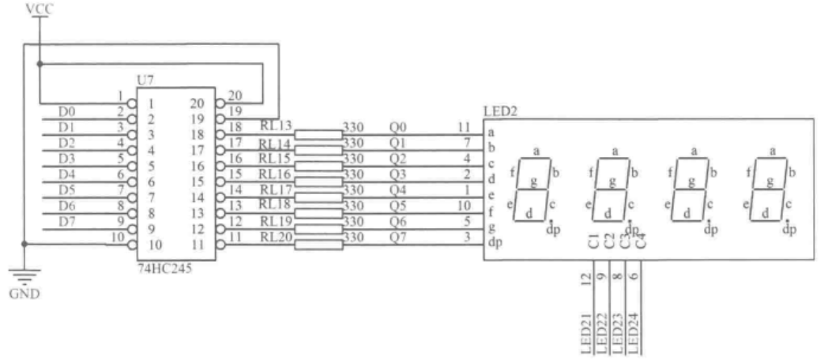
图3 数码管原理图
3）液晶显示电路：
图4液晶显示电路中，智能控制器选用HS12864-15B汉字图形型液晶模块，带中文字库。液晶显示采用串口通信模式，可以显示字母、数字符号、中文字形及图形，具有图形及文字混合显示功能。该液晶模块共有20个引脚，E、RW、RS分别接在单片机的P1.3、P1.4、P1.5引脚，引脚说明如表1所示，没 有列出的引脚是空接状态。P1.3、P1.4、P1.5引脚在系统端口初始化时被设置为推挽模式，一旦端口在初始化时进行了交叉开关配置，则在程序运行过程中，不能对端口进行修改。RW引脚(P1.4)在端口初始化时被配置成推挽输出，则不能读取 LCD 返回的数据。
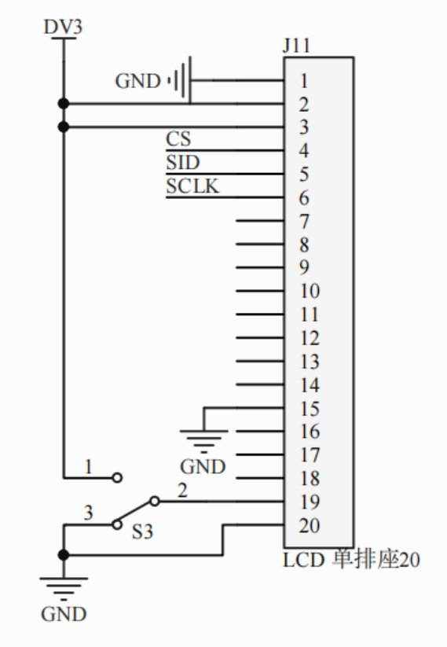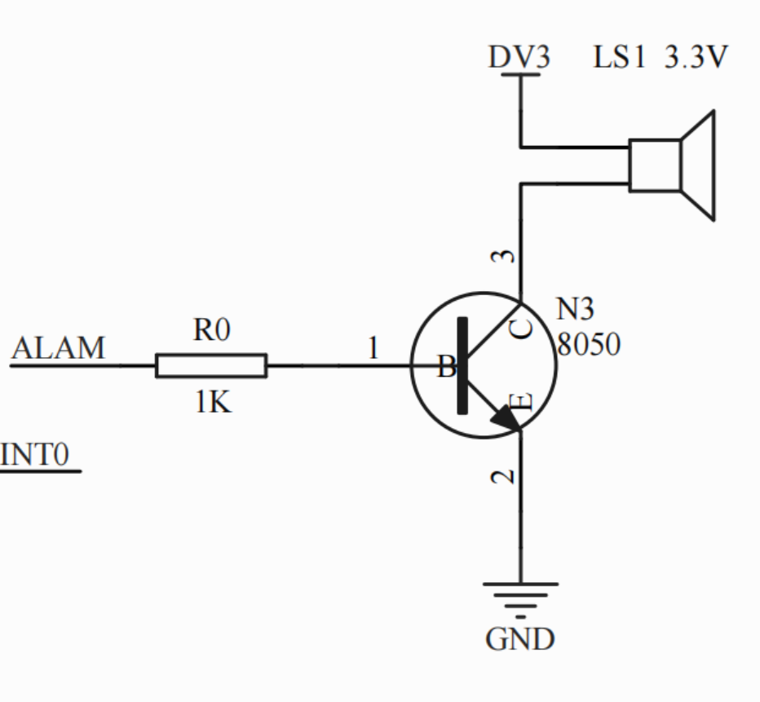
图4 液晶显示电路 图5 蜂鸣器电路
4）蜂鸣器电路：
系统的发声器件是蜂鸣器。蜂鸣器由振动装置和谐振装置组成，按驱动方式分为无源他激型与有源自激型。无源他激型蜂鸣器的发声原理是方波信号输入谐振装置转换为声音信号输出。有源自激型蜂鸣器的发声原理是直流电源输入，经过振荡系统的放大取样电路，在谐振装置作用下产生声音信号。因为蜂鸣器内部有一个简单的振荡电路，可以把恒定的直流电转变成一定频率的脉冲信号，从而产生磁场交变，带动铝片振动发出声音[1]。本系统采用有源蜂鸣器，蜂鸣器的发声由单片机的GPIO口的高低电平驱动，电路原理图如图5。
- 软件实现
本系统通过按键外部中断实现功能模式的切换，同时使用定时器中断实现精确计时，确保日历功能的正常。系统的完整程序代码见附录B，重要函数及其功能见表1。系统程序算法流程图如图6
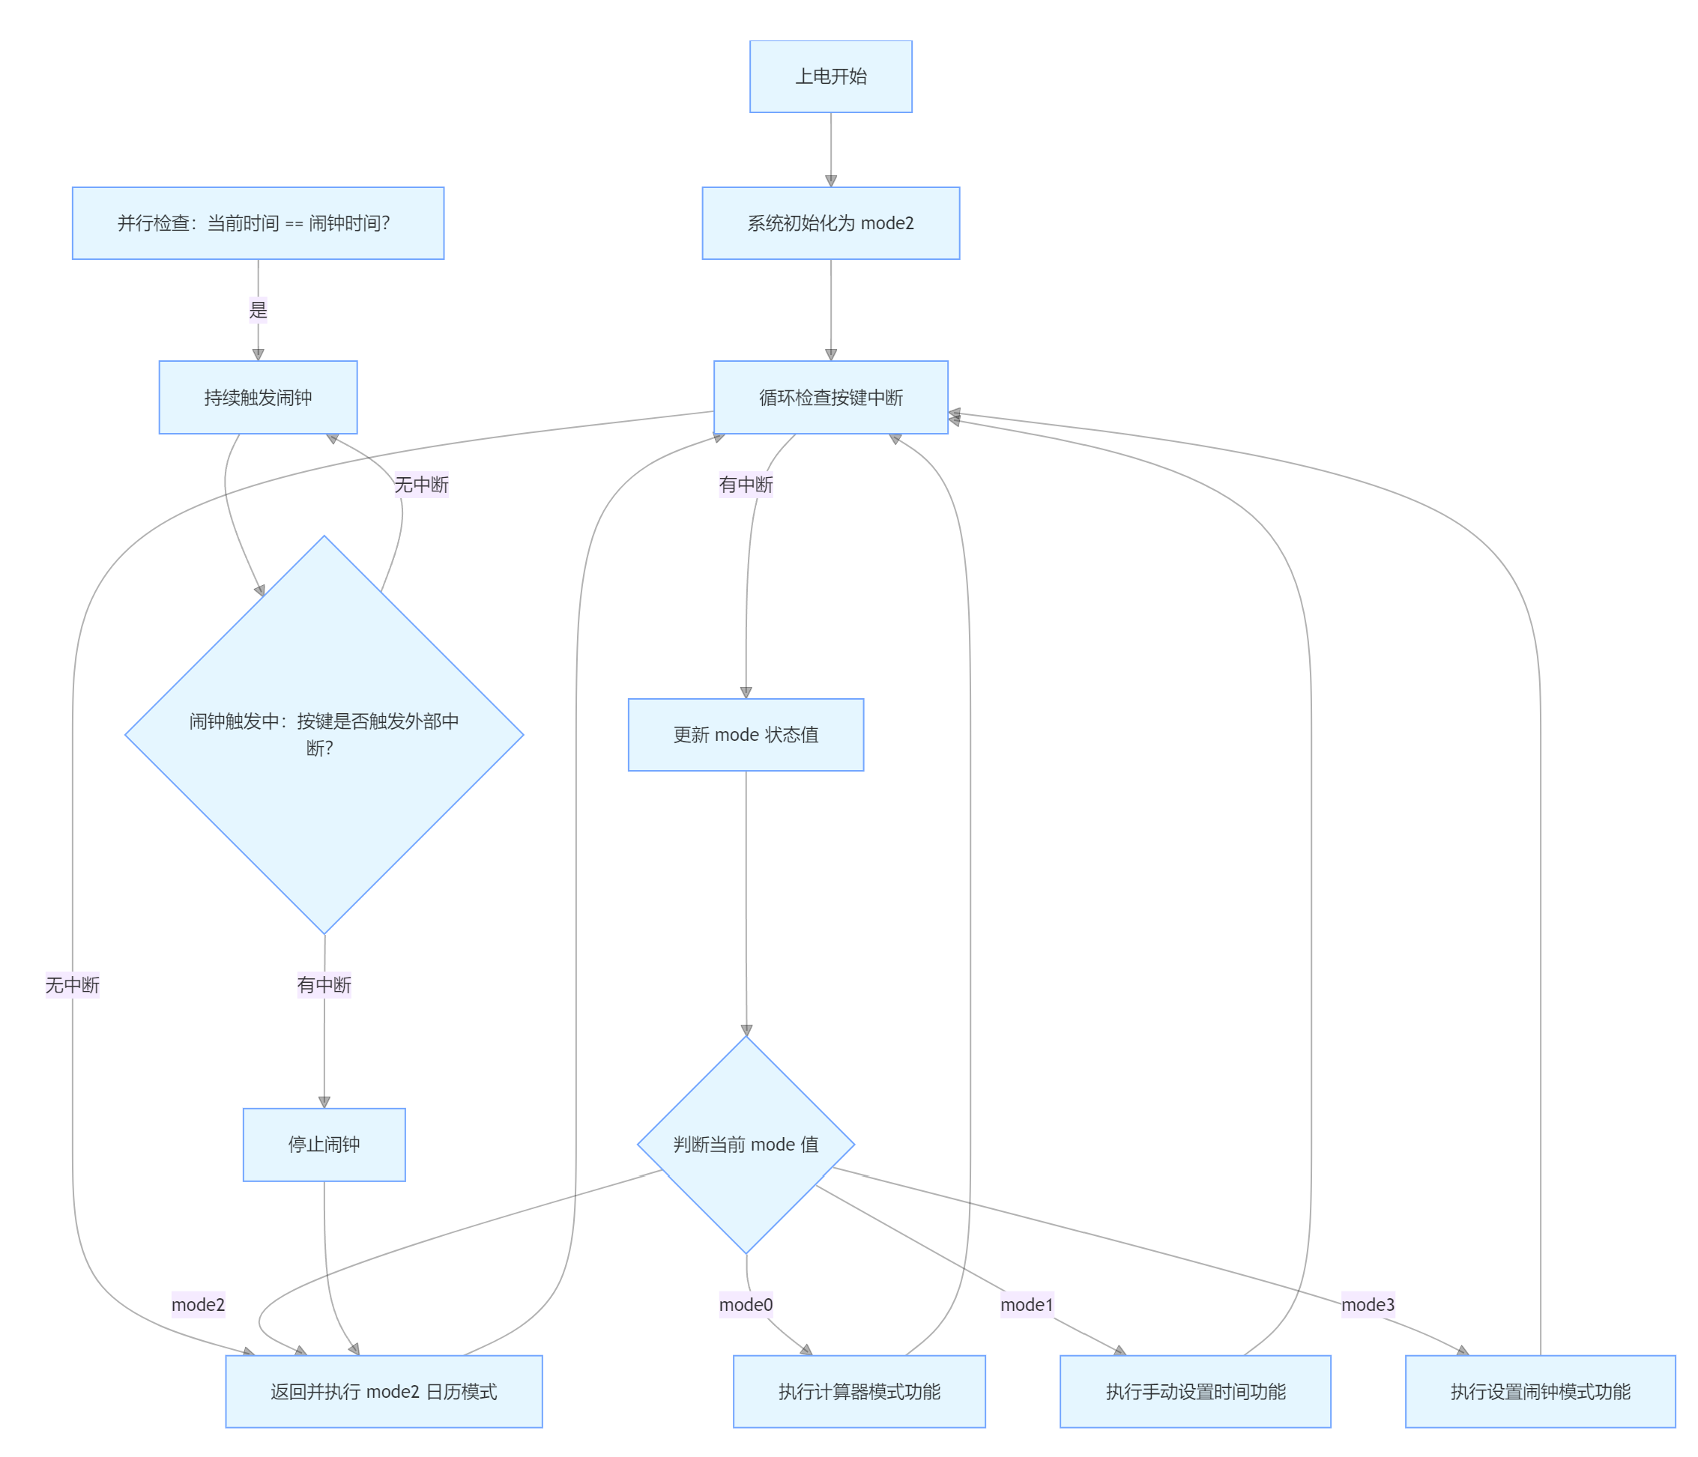
图6 程序流程图

表1 程序重要函数及其功能
函数名称 | 实现功能
LcdInit( void ) | 初始化LCD屏幕
WriteStr(uchar row,uchar col,uchar *puts) | 在LCD的特定位置显示字符串
LineClear(uchar line) | 清空LCD上指定行的内容
getkey(void) | 获取当前待输入的值
validate_date(int y,int m,int d,int hh,int mm,int ss) | 检查日期的合规性
enter_time_set_mode() | 进入日期时间手动设置模式
update_time_set_display() | 在手动设置模式下设置时间
exit_time_set_mode_save() | 退出手动设置并保存设置好的时间
calculate_expression(uchar *exp) | 在计算器模式下完成四则运算
Display_Calendar() | 实时显示日历时间
Timer0_ISR(void) interrupt 1 | 定时器0中断服务函数
INT1_ISR(void) interrupt 2 | 外部中断1服务函数
enter_time_set_mode() | 进入设置闹钟模式
update_time_set_display() | 设置闹钟时间
exit_time_set_mode_save() | 退出闹钟设置并保存设置好的时间
up_dight(int num) | 在智能控制器最上方的一行显示数字
ImageShow2(uchar *imagePtr) | 在LCD的右半平面显示图片

下面针对main函数以及中断函数做详细的说明：
a.外部中断函数
void INT1_ISR(void) interrupt 2
{
Delay_ms(50);
if(INT1 == 0)
{
switch(P5)
{
case 0xfb: // 左键
{
mode++;
if(mode > 3)
{
mode = 0;
flag1=1;
}
else if(mode==1)
{
flag2=1;
}
else if(mode==2)
{
flag3=1;
}
else if(mode==3)
{
flag4=1;
}
}
break;

case 0xfd: // 中间键
{
key_index++;
if(key_index>=16)
key_index = 0;
key = key_table[key_index];
}
break;

case 0xfe: // 右键
{
keyflag = 1;
}
break;
}
}
while(!INT1);
}

在外部中断中，每次按键按下，mode变量值发生变化，用于运行模式的循环切换。在切换运行模式的同时，将相应的flag标志位置1，代表运行模式发生变化。在中断服务函数中执行模式切换，可极大程度上地提高CPU的利用率，并减小模式切换的延迟。此外，还需要做好按键消抖，以免影响外部中断的功能。
b.定时器中断函数
void Timer0_ISR (void) interrupt 1
{
TH0 = TIMER0_RELOAD_HIGH; // Reinit Timer0 High register
TL0 = TIMER0_RELOAD_LOW;
Time_num++;
if(Time_num >= 100)
{
Time_num = 0;
sec++;
if(sec==60)
{
sec=0;
min++;
}
if(min==60)
{
min=0;
hour++;
}
if(hour==24)
{
hour=0;
day++;
}
}
}

利用好系统的时钟频率，通过精确计算，可以在定时器中断中实现精准计时与时间的实时更新，完美地实现了日历功能。
c.main函数（见附录B）
main函数中首先对LCD、定时器、外部中断等进行初始化，并在LCD屏幕上显示菜单界面，随后函数在while循环中检测闹钟设置时间与当前时间是否一致，若一致，则启动蜂鸣器开启闹钟，同时在LCD屏幕上显示闹钟的图片；若不一致，则进行下一步，判断系统的运行状态，系统的四种工作状态如下:
mode=0代表计算器模式
mode=1代表手动设置时间模式
mode=2代表日历模式
mode=3代表闹钟设置模式
注意，若对应模式的flag标志位为1，则需进行LCD屏幕内容的清除，以免上一运行模式的显示状况对当前模式造成影响。
- 实验结果
实验结果如下图所示：
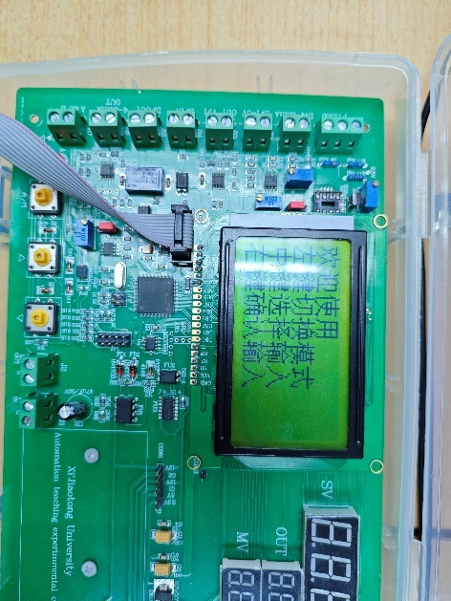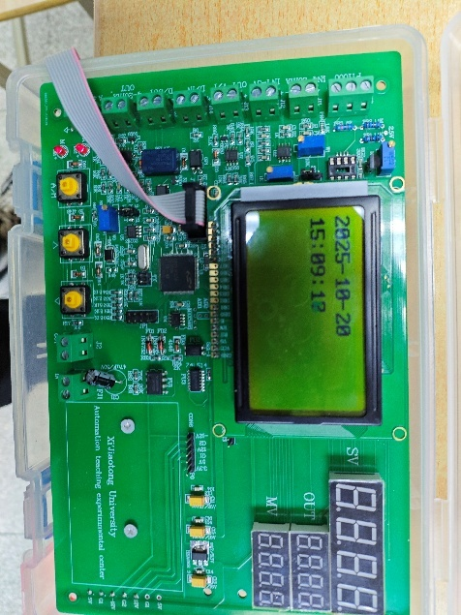
菜单页面 日历显示

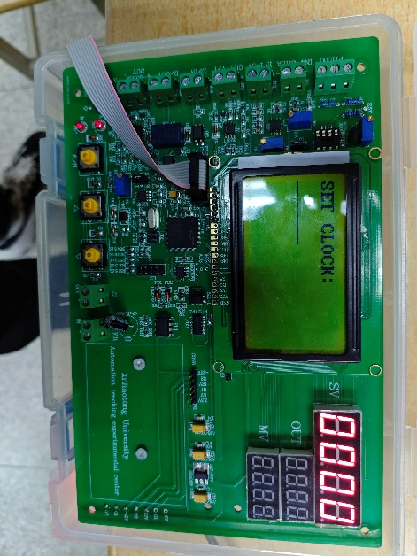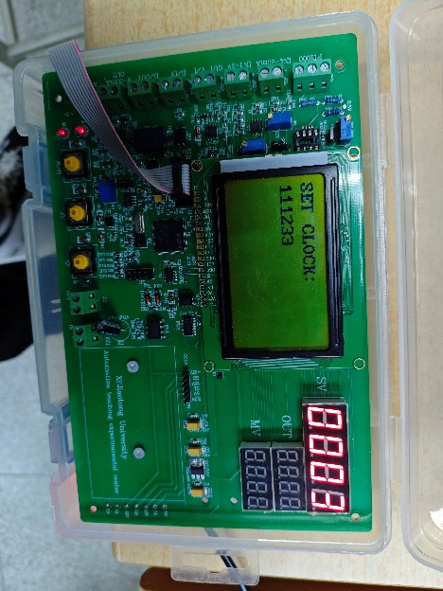
进入设置闹钟模式 时-分-秒设置闹钟

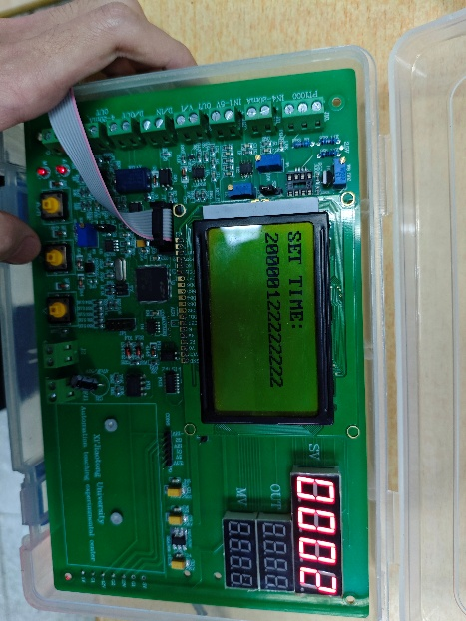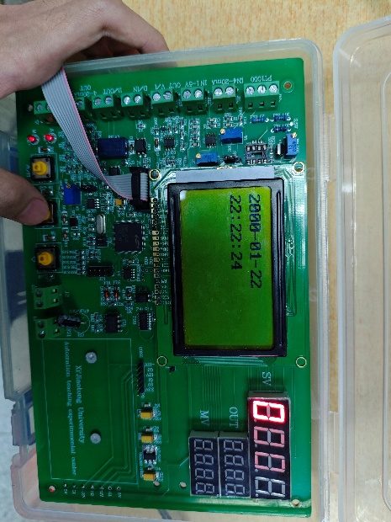
手动设置时间 时间设置成功
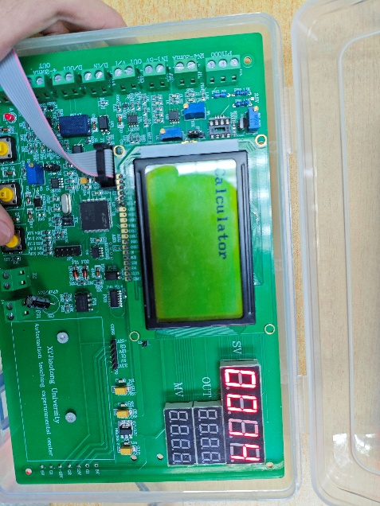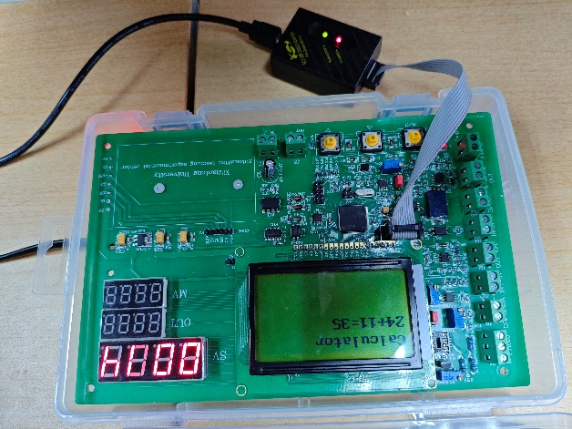
进入计算器模式 计算成功

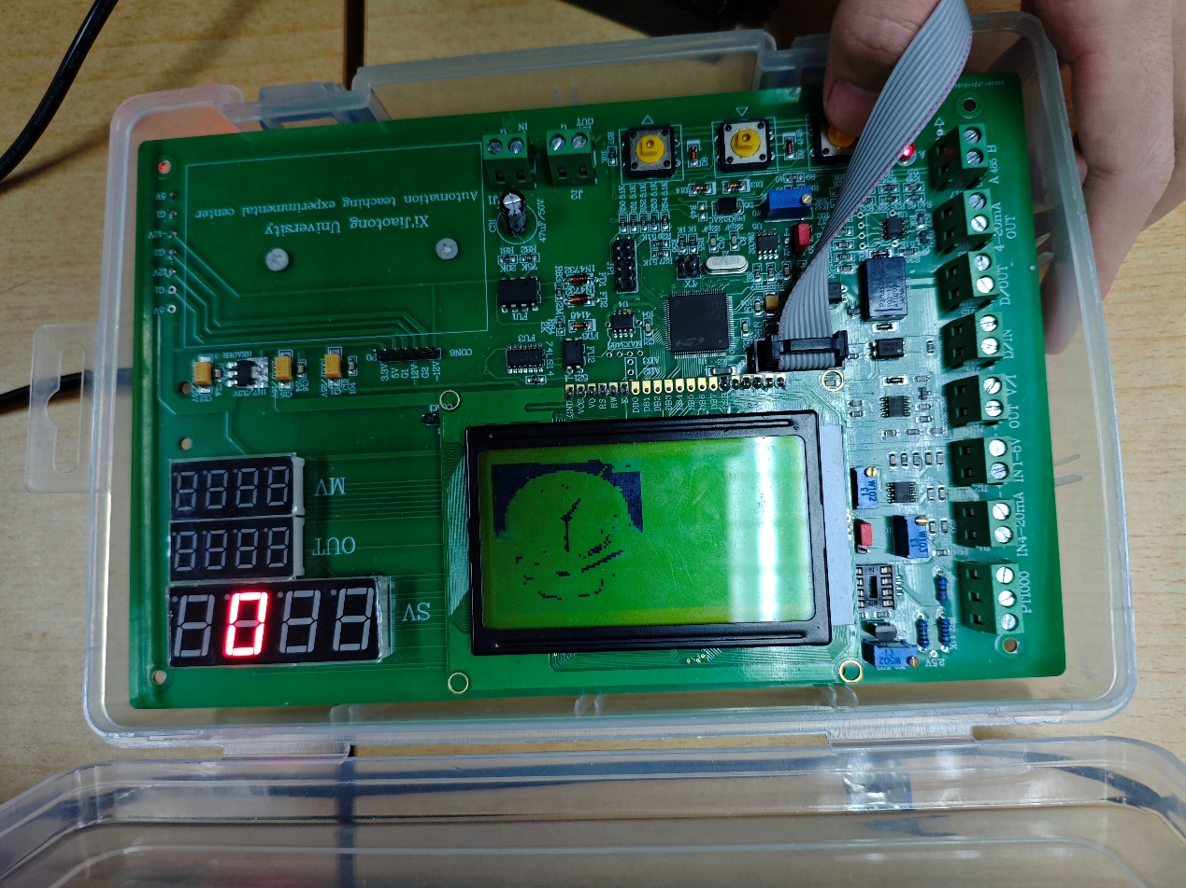
成功触发闹钟，LCD屏幕显示闹钟图片

- 实验总结
本实验设计了一个多功能计算器-日历系统，数码管实时显示当前键入的值，可实现数值计算，日历显示（可手动设置时间），闹钟设置等功能，多模式灵活切换。
不同于此前的keil与proteus联合仿真任务，本次任务直接进行板极验证，使用的智能控制器的外设与硬件连接也较此前的仿真电路更加复杂，因此我在前期花费了大量的时间熟悉此智能控制器相关外设模块的使用。此次实验中，我从外设熟悉，到代码编写，再到调试修改代码漏洞与逻辑，虽然花费时间颇多，但从中学到了课堂内学习不到的单片机控制技能与工程实践能力。此次实验是我在大三学年一段难忘的回忆，也为我在单片机领域打下了坚实的基础。

参考文献
- 刘美兰, 电子线路设计训练实验教程[M], 西安: 西安交通大学出版社, 2022.

附录A 智能控制器完整原理图
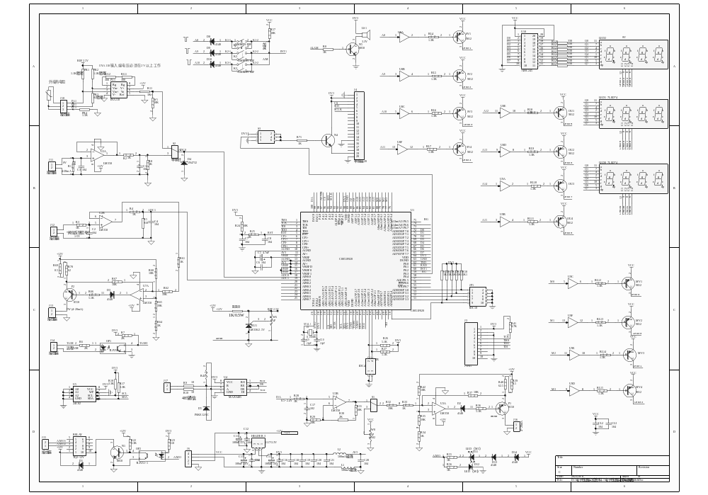

附录B 项目工程中的main.c代码
#include <stdio.h>
#include "c8051f020.h"
#include "lcd.h"
#include "dight.h"
#include "port.h"
#include "sysclk.h"
#include "time.h"
#include <string.h>
#include "1.h"
#define uint unsigned int
#define uchar unsigned char

sbit INT1 = P0^3; //外部中断按键
volatile uchar mode = 2; // 0计算器 2日历 1设置时间 3设置闹钟
volatile bit flag1 = 0; //1代表闹钟模式切回计算器
volatile bit flag2 = 0; //1代表计算器变成设置模式
volatile bit flag3 = 0; //1代表设置模式变成日历
volatile bit flag4 = 0; //1代表设置日历模式变成闹钟设置
volatile bit keyflag = 0;
uchar idata tmp[15];
uchar keyval;
uchar idata keystr[17];
volatile uchar key = 0x11;
volatile uchar key_index=0;
uchar idata time_buf[15]; // 存储 "YYYYMMDDHHMMSS" 字符串，+1 终止
uchar time_buf_pos = 0;
const uchar code str_mode0[]="Calculator";
unsigned int data sec=2,min=9,hour=15;
unsigned int data day=20, month=10;
unsigned int data year=2025;
unsigned int data sec1=30,min1=9;
unsigned int data hour1=14;
unsigned int idata hh;
unsigned int idata mm,ss;

uchar idata key_table[16]=
{0x11,0x12,0x14,0x18,0x21,0x22,0x24,0x28,0x41,0x42,0x44,0x48,0x81,0x82,0x84,0x88}; // 0-9 +-*/ = #

//初始化外部中断1
void INT1_Init()
{
//INT1
//low level triggle
IT1 = 0;
//enable INT1
EX1 = 1;
//enable all interrupt
EA = 1;
}

void INT1_ISR(void) interrupt 2
{
Delay_ms(50);
if(INT1 == 0)
{
switch(P5)
{
case 0xfb: // 左键
{
mode++;
if(mode > 3)
{
mode = 0;
flag1=1;
}
else if(mode==1)
{
flag2=1;
}
else if(mode==2)
{
flag3=1;
}
else if(mode==3)
{
flag4=1;
}
}
break;

case 0xfd: // 中间键
{
key_index++;
if(key_index>=16)
key_index = 0;
key = key_table[key_index];
}
break;

case 0xfe: // 右键
{
keyflag = 1;
}
break;
}
}
while(!INT1);
}

uchar getkey(void)
{
switch(key)
{
case 0x11:
keyval=48; //0的ASCII码
break;
case 0x12:
keyval=49; //1
break;
case 0x14:
keyval=50; //2
break;
case 0x18:
keyval=51;
break;
case 0x21:
keyval=52;
break;
case 0x22:
keyval=53;
break;
case 0x24:
keyval=54;
break;
case 0x28:
keyval=55;
break;
case 0x41:
keyval=56;
break;
case 0x42:
keyval=57;
break;
case 0x44:
keyval=43;// +
break;
case 0x48:
keyval=45;// -
break;
case 0x81:
keyval=42;// *
break;
case 0x82:
keyval=47;// /
break;
case 0x84:
keyval=61;// =
break;
case 0x88:
keyval=35; //"#"清除表达式
break;
default:
keyval=0xff;
break;
}
if(keyval!=0xff)
return(1);
else
return(0);
}

// 基本日期合法性检查（简化：未处理闰年2月天数精确）
int validate_date(int y,int m,int d,int hh,int mm,int ss)
{
if(y < 1970 || y > 9999) return 0;
if(m < 1 || m > 12) return 0;
if(d < 1) return 0;
if(hh < 0 || hh > 23) return 0;
if(mm < 0 || mm > 59) return 0;
if(ss < 0 || ss > 59) return 0;
// 简化每月天数判断
if(m==1||m==3||m==5||m==7||m==8||m==10||m==12)
{
if(d>31) return 0;
}
else if(m==4||m==6||m==9||m==11)
{
if(d>30) return 0;
}
else // 2月
{
// 闰年判断
int leap = ( (y%4==0 && y%100!=0) || (y%400==0) );
if(leap)
{
if(d>29) return 0;
}
else
{
if(d>28) return 0;
}
}
return 1;
}

void enter_time_set_mode()
{
time_buf_pos = 0;
memset(time_buf,0,sizeof(time_buf));

LineClear(0);
Delay_ms(50);
WriteStr(0,0,"SET TIME:");
// 初始显示占位 YYYYMMDDHHMMSS -> show underscores
{
uchar i;
for(i=0; i<14; i++) tmp[i] = '_';
tmp[14]=0;
LineClear(1);
WriteStr(1,0,tmp);
}
}

void update_time_set_display()
{
uchar i;
for(i=0; i<14; i++)
{
if(i < time_buf_pos)
tmp[i] = time_buf[i];
else tmp[i] = '_';
}
tmp[14]=0;
WriteStr(1,0,tmp);
}

void exit_time_set_mode_save()
{
unsigned int y,mo,d;
// 期望 time_buf 中有 14 位数字 YYYYMMDDHHMMSS
if(time_buf_pos != 14)
{
LineClear(0);
WriteStr(0,0,"NEED 14 DIGITS");
LineClear(1);
Delay_ms(1000);
// 回到设置模式等待补全
LineClear(0);
WriteStr(0,0,"SET TIME:");
update_time_set_display();
return;
}
// 解析
y = (time_buf[0]-'0')*1000 + (time_buf[1]-'0')*100 + (time_buf[2]-'0')*10 + (time_buf[3]-'0');
mo = (time_buf[4]-'0')*10 + (time_buf[5]-'0');
d = (time_buf[6]-'0')*10 + (time_buf[7]-'0');
hh = (time_buf[8]-'0')*10 + (time_buf[9]-'0');
mm = (time_buf[10]-'0')*10 + (time_buf[11]-'0');
ss = (time_buf[12]-'0')*10 + (time_buf[13]-'0');

if(!validate_date(y,mo,d,hh,mm,ss))
{
WriteStr(0,0,"WRONG TIME");
LineClear(1);
Delay_ms(500);
// 仍然在设置模式，等待重新输入
WriteStr(0,0,"SET TIME: ");
update_time_set_display();
return;
}
year = y;
month = mo;
day = d;
hour = hh;
min = mm;
sec = ss;
mode = 2;
flag3=1;
WriteStr(0,0,"TIME SAVED");
LineClear(1);
Delay_ms(300);
}

int calculate_expression(uchar *exp)
{
int num1 = 0, num2 = 0;
char op = 0;
int i = 0;

// 解析第一个数
while (exp[i] >= '0' && exp[i] <= '9')
{
num1 = num1 * 10 + (exp[i] - '0');
i++;
}

op = exp[i++]; // 运算符 + - * /

// 解析第二个数
while (exp[i] >= '0' && exp[i] <= '9')
{
num2 = num2 * 10 + (exp[i] - '0');
i++;
}

// 执行运算
switch(op)
{
case '+':
return num1 + num2;
case '-':
return num1 - num2;
case '*':
return num1 * num2;
case '/':
if (num2 == 0) return 0; // 除零保护
return num1 / num2;
default:
return 0;
}
}

void enter_clock_set_mode()
{
time_buf_pos = 0;
memset(time_buf,0,sizeof(time_buf));
memset(tmp,0,sizeof(tmp));
LineClear(0);
Delay_ms(50);
WriteStr(0,0,"SET CLOCK:");
sprintf(tmp, "%02d:%02d:%02d", hour1, min1, sec1);
WriteStr(1,0,tmp);
Delay_ms(1000);
memset(tmp,0,sizeof(tmp));
// 初始显示占位 HHMMSS -> show underscores
{
uchar i;
for(i=0; i<6; i++) tmp[i] = '_';
tmp[6]=0;
LineClear(1);
WriteStr(1,0,tmp);
}
}

void update_clock_set_display()
{
uchar i;
for(i=0; i<6; i++)
{
if(i < time_buf_pos)
tmp[i] = time_buf[i];
else tmp[i] = '_';
}
tmp[6]=0;
WriteStr(1,0,tmp);
}

void exit_clock_set_mode_save()
{
// 期望 time_buf 中有 6位数字 HHMMSS
if(time_buf_pos != 6)
{
LineClear(0);
WriteStr(0,0,"NEED 6 DIGITS");
LineClear(1);
Delay_ms(1000);
// 回到设置模式等待补全
LineClear(0);
WriteStr(0,0,"SET CLOCK:");
update_clock_set_display();
return;
}
// 解析
hh = (time_buf[0]-'0')*10 + (time_buf[1]-'0');
mm = (time_buf[2]-'0')*10 + (time_buf[3]-'0');
ss = (time_buf[4]-'0')*10 + (time_buf[5]-'0');

if(!validate_date(2000,1,1,hh,mm,ss))
{
WriteStr(0,0,"WRONG CLOCK");
LineClear(1);
Delay_ms(500);
// 仍然在设置模式，等待重新输入
WriteStr(0,0,"SET CLOCK: ");
update_clock_set_display();
return;
}
hour1 = hh;
min1 = mm;
sec1 = ss;
mode = 2;
flag3=1;
WriteStr(0,0,"SAVE CLOCK");
LineClear(1);
Delay_ms(1000);
}

void Display_Calendar()
{
uchar idata line0[11];
uchar idata line1[9];
// 格式化为 "YYYY-MM-DD"
sprintf(line0, "%04d-%02d-%02d", year, month, day);
// 格式化为 "HH:MM:SS"
sprintf(line1, "%02d:%02d:%02d", hour, min, sec);

WriteStr(0,0,line0);
WriteStr(1,0,line1);
}

void Init_Device(void)
{
//disable watchdog
EA = 0;
WDTCN = 0xde;
WDTCN = 0xad;
EA = 1;
SYSCLK_Init();
Port_IO_Init();
Timer0_Init();
INT1_Init();
LcdInit();
INT1 = 1;
}

void main(void)
{
uchar idata buf[5];
int i = 0;
uchar num1=0;
uchar j;
Init_Device();

WriteStr(0,0,"欢迎使用");
WriteStr(1,0,"左键切换模式");
WriteStr(2,0,"中键选择输入");
WriteStr(3,0,"右键确认输入");
Delay_ms(3000);
LcdClear();

while(1)
{
P5 = 0xFB;Delay_us(5);
if(hour1==hour&&min1==min&&(sec1==sec||sec1==sec+1||sec1==sec-1))
{
LcdClear();
ImageShow2(clock);
for(j=0; j<1000; j++)
{
P4=0XFF;
Delay_ms(200);
P4=0XFD;
Delay_ms(200);
if(flag1||flag2||flag3||flag4)
{LcdInit();
break;}
}
}
P5 = 0xFB;Delay_us(5);
P5 = 0xFD;Delay_us(5);
P5 = 0xFE;Delay_us(5);
if(mode == 0)
{
if(flag1==1)
{
WriteStr(0,0,str_mode0);
LineClear(1);
flag1=0;
}
if(getkey())
{
up_dight(key_index);
if(keyval==35&&keyflag == 1)
{
memset(keystr, 0, sizeof(keystr));
num1=0;
LineClear(1);
keyflag = 0;
}
else
{
if(keyflag == 1)
{
keystr[num1]=keyval;
num1++;
num1 = num1%16;
if(keyval== '='&& keyflag==1)
{
sprintf(buf, "%d", calculate_expression(keystr));
for(i=num1; i<(num1+strlen(buf)); i++)
keystr[i]=buf[i-num1];
}
keyflag = 0;
}
keystr[16] = '\0';
WriteStr(1,0,keystr);
}
}
}
else if(mode==1)
{
if(flag2==1)
{
enter_time_set_mode();
flag2=0;
}
// 在设置模式下，只响应数字键与 '=' 与 '#'
if(getkey())
{
up_dight(key_index);
if(keyval==35 && keyflag ==1) // '#' 用作清除当前已输入（重新开始）
{
time_buf_pos = 0;
memset(time_buf,0,sizeof(time_buf));
update_time_set_display();
keyflag = 0;
}
else if(keyval==61&& keyflag ==1) // '=' 保存并退出（如果合法）
{
exit_time_set_mode_save();
keyflag =0;
}
else if(keyval>='0' && keyval<='9' &&keyflag ==1)
{
if(time_buf_pos < 14)
{
time_buf[time_buf_pos++] = (uchar)keyval;
update_time_set_display();
}
else
{
// 已满14位，短提示
WriteStr(0,0,"FULL ");
LineClear(1);
Delay_ms(1000);
WriteStr(0,0,"SET TIME:");
update_time_set_display();
}
keyflag =0;
}
}
}
else if(mode==2)
{
if(flag3==1)
{
LineClear(1);
LineClear(0);
LineClear(2);
LineClear(3);
flag3=0;
}
Display_Calendar();
}
else
{
if(flag4==1)
{
enter_clock_set_mode();
flag4=0;
}
// 在设置模式下，只响应数字键与 '=' 与 '#'
if(getkey())
{
up_dight(key_index);
if(keyval==35 && keyflag ==1) // '#' 用作清除当前已输入（重新开始）
{
time_buf_pos = 0;
memset(time_buf,0,sizeof(time_buf));
update_clock_set_display();
keyflag = 0;
}
else if(keyval==61&&keyflag ==1) // '=' 保存并退出（如果合法）
{
exit_clock_set_mode_save();
keyflag =0;
}
else if(keyval>='0' && keyval<='9'&&keyflag == 1)
{
if(time_buf_pos < 6)
{
time_buf[time_buf_pos++] = (uchar)keyval;
update_clock_set_display();
}
else
{
// 已满6位，短提示
WriteStr(0,0,"FULL ");
LineClear(1);
Delay_ms(1000);
WriteStr(0,0,"SET CLOCK:");
update_clock_set_display();
}
keyflag = 0;
}
}
}
}
}

附录C 此实验的工程文件总结构
